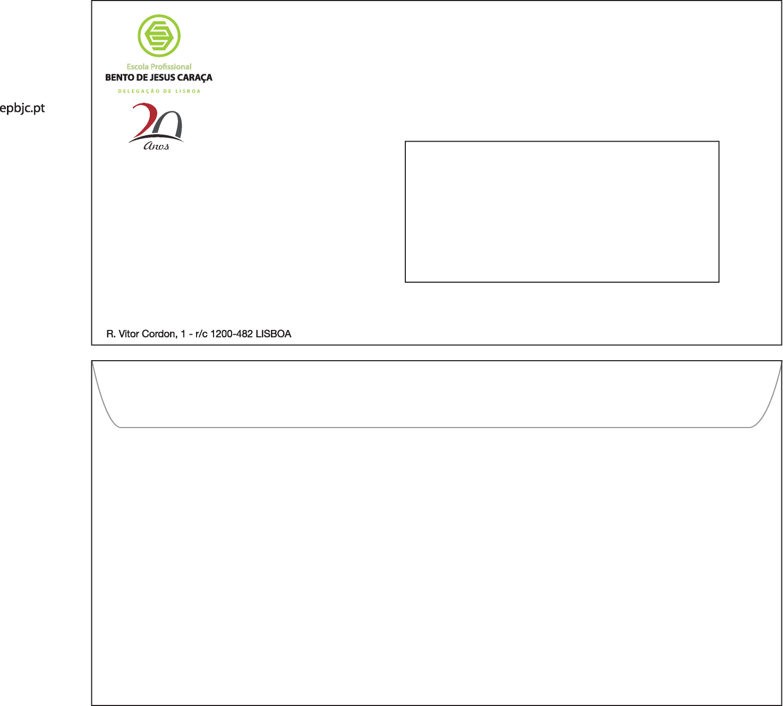

**RELATÓRIO DE FORMAÇÃO EM CONTEXTO DE TRABALHO**

**CURSO TÉCNICO PROFISSIONAL DE GESTÃO E PROGRAMAÇÃO DE SISTEMAS INFORMÁTICOS**

*Slice, Lda*

Responsável da Empresa: *Eng.º*. Rui Rodrigues

Tutor: *Eng*.º. Rui Rodrigues

Professora Orientador de Curso: Prof. Paula Cabral

André Custódio, L1949

27/03/2020

*O relatório encontra-se em condições para ser apresentado*

___________________________________________

Ciclo de Formação 2018/2021  
Ano Lectivo 2019/2020

# Agradecimentos

Agradeço à Escola Profissional Bento Jesus Caraça por me proporcionar um ensino de qualidade, também como o tempo de FCT. Tenho de agradecer ao meu Coordenador de Curso, Professor Joaquim Buinho, por me ter providençiado um excelente FCT na *Slice*, que muito bem me recebeu, assim como à professora Paula Cabral, pela sua total disponibilidade.

Estou grato responsável e dono da empresa, *Eng.* Rui Rodrigues, pela oportunidade que me deu. Agradeço, do mesmo modo, ao Ricardo Soares e ao Luís Ferreira, pelo projeto que conceberam, bem como a disponíbilidade e esclarecimento das minhas duvidas.

Quero também agradecer a duas pessoas muito importantes, nestes dois anos, na escola *epbjc*: o professorEduardo Pina, cuja disponibilidade e ensinamentos me ajudaram a entender “***o que é programar!!***”; e ao professor Henrique Mota, pelos seus úteis esclarecimentos, sempre me chamando a atenção para o estágio e para o difícil que o mercado de trabalho é. Por fim, agradeço a todos os professores a disponibilidade e ajuda, no meu percurso escolar, sem os quais não o conseguiria concluir com o sucesso que tive.

# Índice

Agradecimentos 1

Índice 2

Índice de Imagens 4

Introdução 5

Capítulo I – Caracterização da Empresa Acolhedora 6

Slice 6

Capitulo II – Cronograma Inicial 7

Descrição do Cronograma 8

Capítulo III- Conceção do Projeto 9

Objetivos 9

Funcionalidades do Slice Launcher 9

Capítulo IV - *Slice* *Launcher* 11

Tecnologias 11

Framework 12

O que é um *framework*? 12

.NET Framework 12

Vantagens de usar um Framework: 12

C# 13

Vantagens 13

Recursos Necessários para o Programa 14

Visual Studio 2019 14

Workloads Visual Studio: 14

DevExpress: 15

Vantagens de usar o *DevExpress* 15

Instalação do DevExpress no Visual Studio 2019 15

json 16

O Programa 16

Abreviaturas: 16

Regiões -> fim da região / #*Region* -> #*endregion* 17

Web API 17

Linq 18

Models 18

Desenvolvimento do Projeto 18

Arquitetura do Projeto 19

Planeamento do Projeto 19

Projeto 20

Recursos Utilizados 22

Capítulo IV – Cronograma Final e Justificação de desvios 23

Justificação 24

Capítulo V – Análise do percurso pessoal 25

Conclusão 26

Bibliografia e Web Grafia: 27

# Índice de Imagens

Ilustração 1- Logo da Slice 6

Ilustração 2- Cronograma Inicial 7

Ilustração 3 - Logos das aplicações utilizadas no *Slice Launcher* 9

Ilustração 4 - Esboço do projeto 10

Ilustração 5 - *Slice* *Launcher* - Início 11

Ilustração 6 - Logo *das tecnologias utilizadas no projeto* 11

Ilustração 7 - Framework 12

Ilustração 8- Logo *C#* 13

Ilustração 9- As suas versatilidades de trabalhar em c# 13

Ilustração 10 - Logo do Visual Studio 14

Ilustração 11 -*Workload* do *Visual Studio 2019* 14

Ilustração 12 - Logo da *DevExpress* 15

Ilustração 13 - O DevExpress tem muitas propriedades 15

Ilustração 14 - Diferença visual dos objetos do Visual Studio Code e *DevExpress* 15

Ilustração 15 – Clique em *Choose item* 15

Ilustração 16 - Clique em Browse ... 15

Ilustração 17 - Logo .Json 16

Ilustração 18 – Web Api 17

Ilustração 19 - Mensagem de Erro "500 - Internal Server Error." e o Status Code "200" 17

Ilustração 20 - Diferença de *linq* e *foreach* 18

Ilustração 21 - *Models Web API* 18

Ilustração 22 - Arquitetura do Projeto 19

Ilustração 23 - *Slice Launcher* - Início 20

Ilustração 24 - Slice Launcher - Settings 20

Ilustração 25 - Slice Launcher - Notificações 21

Ilustração 26 - Cronograma Final 23

# Introdução

Este relatório tem como objetivo mostrar o meu percurso na FCT, tal como todo o processo de desenvolvimento deste projeto e ainda demonstrar todas as aprendizagens adquiridas neste percurso.

Farei a caracterização da empresa e tentarei fazer algumas observações sobre a minha integração e também sobre as competências que adquiri tanto a nível pessoal como profissional.

Irei demonstrar todas as atividades desenvolvidas, os apoios teóricos a que recorri e explicitar como foi desenvolvido o nosso projeto FCT, identificando todas as ferramentas utilizadas ao longo do seu desenvolvimento.

Finalizarei fazendo uma refelxão e análise sobre o meu percurso pessoal

# Capítulo I – Caracterização da Empresa Acolhedora

Slice

Sistemas Lógicos de Informática Cálculo e Equipamentos, *Lda*

**URL:** [slice@slice.pt](mailto:slice@slice.pt)

Sede em Lisboa

Ilustração 1- Logo da Slice

A Slice, fundada em 1986, dedica-se ao desenvolvimento de aplicações de gestão na área da saúde. Com 30 anos de *know*-*how* e experiência de mercado, associamos a isso uma equipa jovem e dinâmica focada em prestar um serviço de excelência.

Mais do que fornecer recursos, o objetivo passa por criar parcerias estratégicas com os clientes que consideram as novas tecnologias uma das principais áreas de foco para o sucesso das suas estratégias de negócio.

Atualmente marcam presença em Portugal, Cabo-Verde, Angola e Moçambique, tendo vindo a reforçar ao longo dos anos a presença em todas estas áreas geográficas, oferecendo sempre soluções personalizadas e adaptadas às necessidades de negócio.

Realizei a minha FCT na Slice onde desenvolvi um projeto na área de saúde.

Esta área de trabalho é bastante importante para a empresa, pois eles trabalham com várias empresas relaxionadas a área de saúde e atualmente as companhias usam os computadores para guardar a informação dos seus clientes.

Neste projeto foi acompanhado pelos técnicos: Ricardo Soares e Luís Ferreira.

# Capitulo II – Cronograma Inicial

Ilustração 2- Cronograma Inicial

## Descrição do Cronograma

A formação em contexto de trabalho, decorreu de 24 de janeiro a 27 de marco de 2020.

O desenvolvimento do projeto teve início a 25 de janeiro a 15 de marco de 2020.

O desenvolvimento do Relatório teve início no dia 1 de fevereiro e a sua possível entrega em dia 20 de março de 2020.

O desenvolvimento do Power Point iniciou dia 10 de fevereiro a 25 de março.

Para ter um código mais limpo e funcional com poucas linhas tive de pesquisar, desdo ínicio do desenvolvimento até ao fim.

# Capítulo III- Conceção do Projeto

**Projeto:** Slice Launcher

**Descrição do Projeto:** Aplicação que abre *softwares* que o utilizador tiver colocado na *path*.

Este projeto é a união de *software*. Pediram-nos para criamos uma aplicação, chamada *Slice Launcher*, esta aplicação é de acesso rápido aos *softwares* da *Slice*.É só desenvolvida para *Windows*.

## Objetivos

* Utilizar as bibliotecas do *DevExpress;*
* Ter uma aplicação bonita;
* Fácil de utilizar;
* Compatível com a plataforma *Windows*;

## Funcionalidades do Slice Launcher

* Abrir mais facilmente outras aplicações:

AnyDesk -> AnyDesk dá acesso ao computador do cliente, por acesso remoto;

*eDeiaCall* -> *eDeiaCall* é uma aplicação de gestão de filas de espera;

*eDeiaLab* -> *eDeiaLab* guarda os dados dos utentes e comunicar entre aparelhos, gestão de análise clínica;

*eDeiaLerXML* -> *eDeiaLerXML* ajuda a assitência técnica a detetar os erros apresentados pelo *XML* ou o retorno enviado pelo *CCF* e localizar o problema;

eDeiaMed -> eDeiaMed guarda os dados dos pacientes, relatos dos exames feitos e ver o stock nos armazéns;

*eDeiaSmsWin* -> é um *software* que permite enviar *SMS* (*Smart Messaging Solutions*) e desenvolver ações de marketing ou simplesmente a transmissão de informação;

eDeiaSTK -> eDeiaSTK serve para gestão de armazéns, produtos e de equipamentos. Normalmente o programa é utilizado em clínicas/laboratorios;

Ilustração 3 - Logos das aplicações utilizadas no *Slice Launcher*

* Recursos utilizados para apoio:

Manuais;

Notas de Atualizações;

Notícias;

Vídeos;

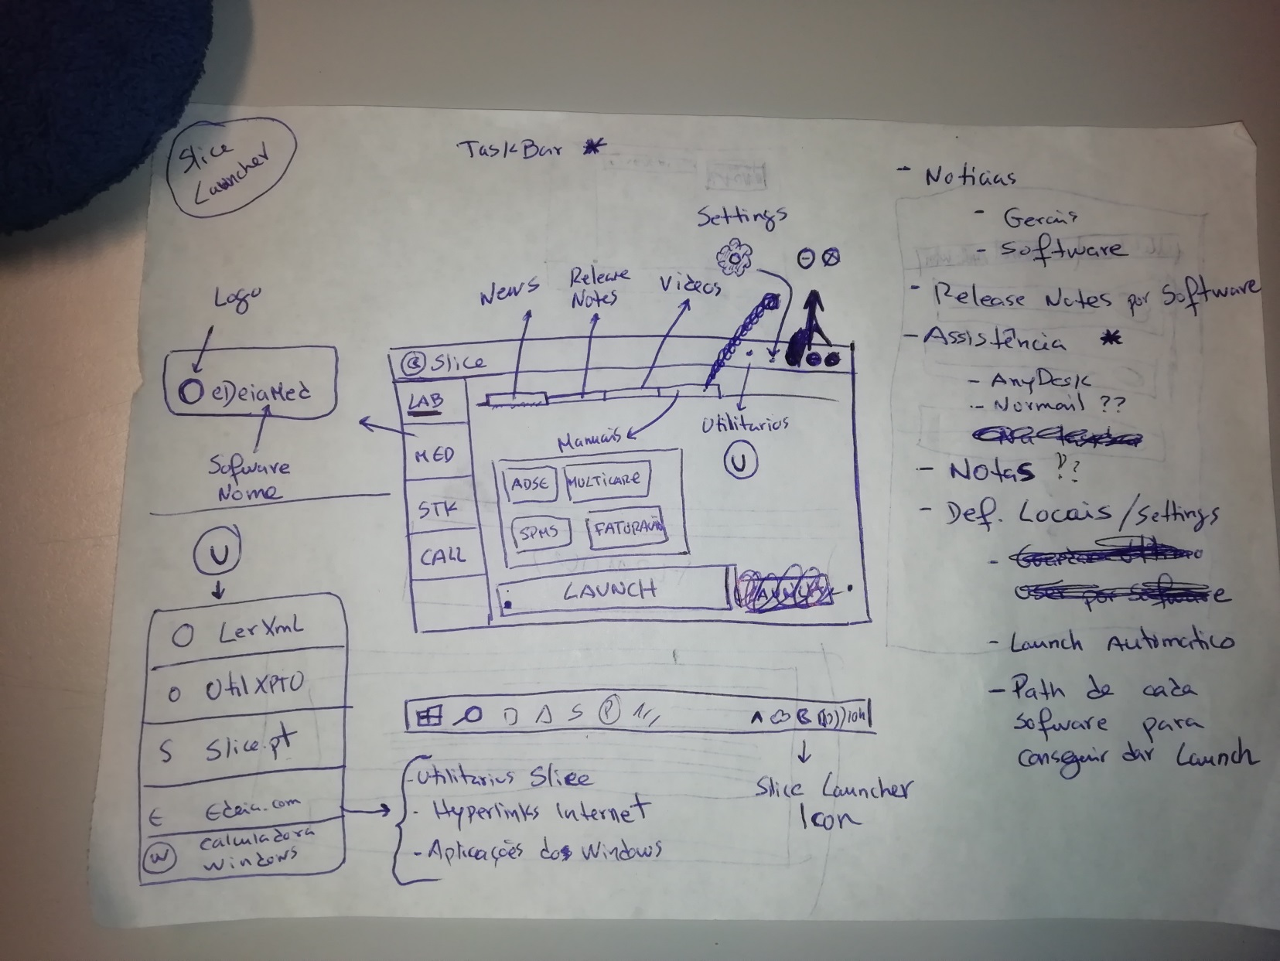Para percebermos o que era pretendido foi realizado um esboço, que apresento abaixo.

Pediram-nos para construir na aplicação:

Ilustração 4 - Esboço do projeto

Se ativar a checkEdit launch automático, ele vai abrir automaticamente com SO (Sistema Operativo);

Optamos por colocar fechar aplicação ou meter o segundo plano a aplicação. Por predefinição vai ficar sempre segundo plano;

O botão das path’s mostra as pastas que tem no computador. Se selecionar um ficheiro *.exe envia o caminho da aplicação para a TextEdit.

# Capítulo IV - *Slice* *Launcher*

Foi-nos atribuída à tarefa de programar um *launcher* que é uma aplicação de acesso rápido. Com esta aplicação os utilizadores poderão aceder mais facilmente ao *eDeiaLab*, por exemplo. É compatível com *Windows 10* e *Windows 7*.

Ilustração 5 - *Slice* *Launcher* - Início

## Tecnologias

O nosso projeto utiliza um *framework* (***.Net Framework***.) e uma linguagem de programação (***C#***).

Ilustração 6 - Logo *das tecnologias utilizadas no projeto*

## Framework

### O que é um *framework*?

Um framework consiste numa abstração que une códigos entre vários projetos de software, fornecendo uma funcionalidade sem pormenores. Trata-se de um conjunto de classes que colaboram para realizar uma responsabilidade para um domínio de um subsistema da aplicação.

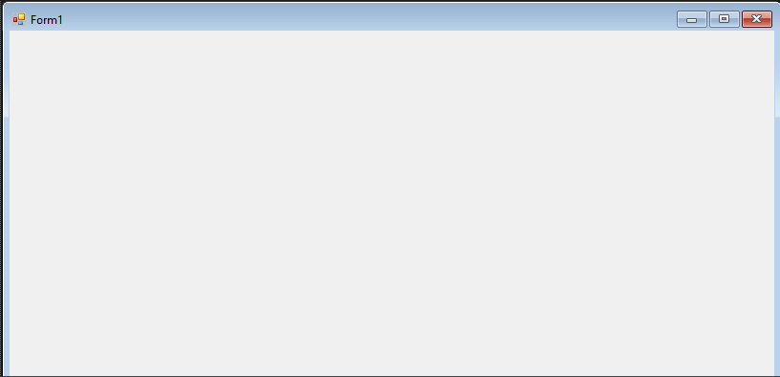Ao contrário das bibliotecas é o framework quem dita o controlo da aplicação.

### .NET Framework

Ilustração 7 - Framework

*.NET Framework* como o nome diz é um *framework* *open-source*, desenvolvida pela *Microsoft*. Qualquer código *.NET* pode ser executado em todos os dispositivos que tenham um *framework* da plataforma. A sua versão mais atual e estável é o *4.8* lançada em 04/18/2019.

### Vantagens de usar um Framework:

Uma das grandes vantagens de um *framework* é a padronização (auxiliar na maximização da compatibilidade, reprodutibilidade, segurança e qualidade) do desenvolvimento. Por termos um conjunto já definido de classes e/ou funções, somos “forçados” a trabalhar conforme a ferramenta de escolha.

- Velocidade de desenvolvimento: por fazermos uso de módulos genéricos economizamos tempo de carregar em cada projeto.

- Qualidade: os principais *frameworks* do mercado são muito testados em versões *alfa*, *beta* e *release* além de serem mantidos por comunidades e/ou empresas experientes.

- Manutenção: por seguirmos um padrão e termos códigos de alta qualidade, ganhamos na facilidade de manutenção, uma vez que sabemos onde encontrar o que precisamos.

- Comunidade: excelente meio de aprendizagem onde podemos obter ajuda e ganhar experiência, não só com a ferramenta e a linguagem, mas com a cultura e forma de pensar.

- Segurança: isto preocupa muitas pessoas. É um fator muito considerado no lançamento de *path* e atualização de *frameworks*.

## C#

Foi criada pela *Microsoft* em 2001. É simples, moderna, orientada por objetos (conceito de “objetos”, que podem conter dados na forma de campos) e flexível para empreendedores modernos, pois é um recurso para criar *software* que não só funcionará hoje, mas também será aplicável futuramente.

### Vantagens

Ilustração 8- Logo *C#*

#### Moderno e fácil:

Tem estado a ser modificada/atualizada para se tornar, cada vez, uma linguagem fácil e moderna. *C#* suporta as necessidades de desenvolvimento *Web*, *mobile* e aplicativos *Windows* e *Mac*.

As suas principais implementações são *.Net Framework* e *.Net Core* .

#### Rápido e “Open Source”:

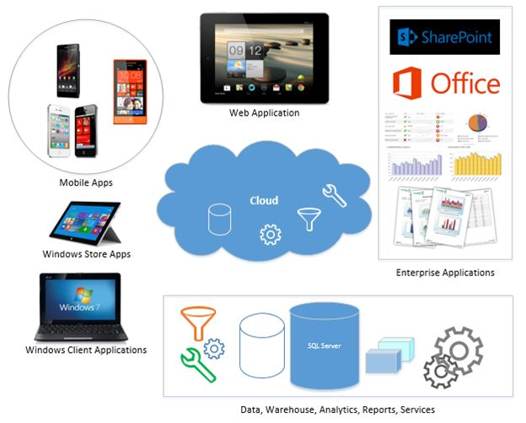É um código aberto no *.NET Foundation*, que é administrado e executado pela *Microsoft*. Embora o *design* do recurso da linguagem, seja autorizado pela *Microsoft*, a comunidade é muito ativa e desenvolve novos programas e novas bibliotecas. Apesar de tudo, continua a ser uma linguagem trabalhada, as pessoas ajudam-se umas às outras. Isto é demonstrado no *StackOverFlow*, *GitHub* e o *Visual* *Studio* *Docs*.

#### Seguro:

Não permite que as conversões tenham perda de dados ou outros problemas, mas antes que os empreendedores escrevam códigos seguros.

#### Versátil:

O C# chega a todos os equipamentos, não vai só aos utilizadores com *Windows*. Por exemplo, o *Office*, a *Internet* *Explorer*, *Skype*, *Visual* *Studio* *2012*, *Photoshop*, *SQL* *Server* *2012*, *Pain*.

#### Atualizada:

Ilustração 9- As suas versatilidades de trabalhar em c#

C# 1.0 -> .NET Framework 1.0;

C# 2.0 -> .NET Framework 2.0 e .NET Framework 3.0 ;

C# 3.0 -> .NET Framework 3.5;

C# 4.0 -> .NET Framework 4.0;

C# 5.0 -> .NET Framework 4.5;

C# 6.0 -> .NET Framework 4.6 e .NET Core 1.0;

C# 7.0 -> .NET Framework 4.7 ;

C# 8.0 -> .NET Core 3.0;

## Recursos Necessários para o Programa

### Visual Studio 2019

O Microsoft Visual Studio é um pacote de programas da Microsoft para desenvolvimento de software especialmente dedicado ao .NET Framework e às linguagens Visual Basic, C, C++, C# e J#. Também é um grande produto de desenvolvimento na área web, usando a plataforma do ASP.NET. As linguagens com maior frequência nessa plataforma são: VB.NET e o C♯.

Ilustração 10 - Logo do Visual Studio

Tecnologias para o Desenvolvimento:

### Workloads Visual Studio:

Quando liguei o computador da empresa, esta já tinha o *Visual Studio* 2019 instalado. No *Visual Studio 2019* vinha já instalado o *.NET desktop development*.

Ilustração 11 -*Workload* do *Visual Studio 2019*

### Resultado de imagem para devexpressDevExpress:

O *DevExpress* é uma biblioteca de desenvolvimento de *software* foi criado em 1998 por uma empresa americana.

Ilustração 12 - Logo da *DevExpress*

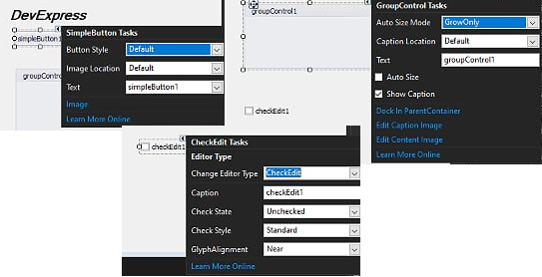

### Vantagens de usar o *DevExpress*

Ilustração 13 - O DevExpress tem muitas propriedades

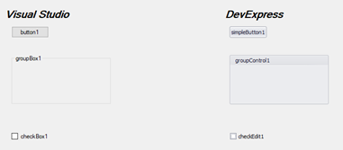O *DevExpress* tem uns objetos mais apelativos e mais configuraveis, comparado com os objetos do *Visual Studio Code 2019* .

Ilustração 14 - Diferença visual dos objetos do Visual Studio Code e *DevExpress*

### Instalação do DevExpress no Visual Studio 2019

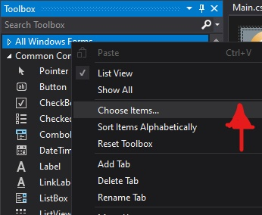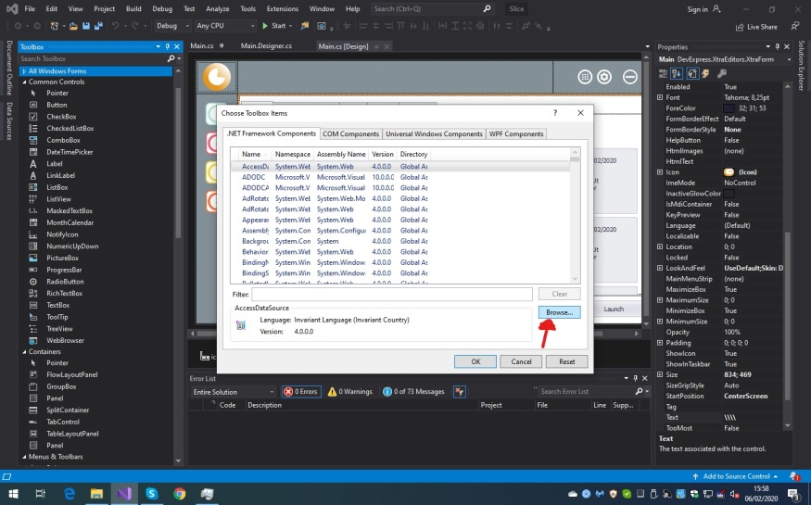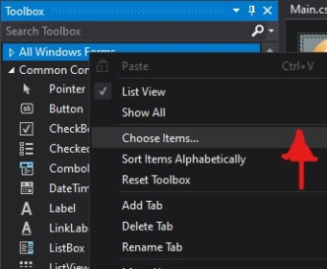Para importarmos as bibliotecas *DevExpress* no *Visual Studio 2019*, temos de abrir a *ToolBox*, após abrir clicamos lado direito em *“All Windows Forms*” e prima “*Choose Item...*”, como demonstra a imagem *15*.

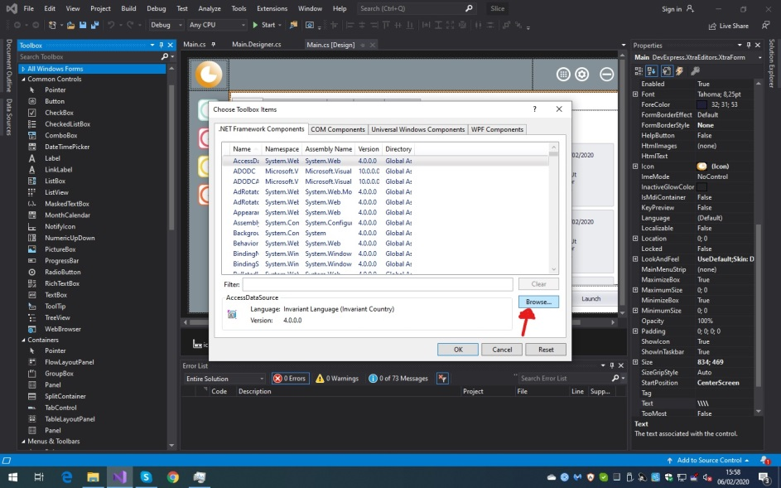Poderá demorar algum tempo, pois este vai procurar os componentes do *.NET Framework* já instalados. Pressione o botão “*Browse ...*” e procure por bibliotecas com a determinação *\*.dll*.

Ilustração 15 – Clique em *Choose item*

Depois de selecionar aperte no “*Ok*”. Poderá demorar um pouco de tempo, se não aparecer novos objetos na *ToolBox* feche e volte a abrir o *Visual Studio 2019*.

Ilustração 16 - Clique em Browse ...

### json

*Json* ou *Java Script Object Notation* é uma extensão de ficheiro, neste caso *\*.json*. Temos de o instalar no “*newtonsoft.com/json*”, para conseguirmos escrever e ler objetos. Para o conseguirmos usar no programa tem de ser convertido.

Ilustração 17 - Logo .Json

## O Programa

### Abreviaturas:

Para deixarmos a codificação mais fácil e sabermos qual é o objeto que estamos a chamar usamos abreviaturas; quase todas as abreviaturas são utilizadas por todos os programadores. Vou demonstrar os utilizados no programa:

Backgroundworker -> bgw...

CheckEditor -> chE_...

ContextMenuStrip -> cms...

FileSystemWatcher -> fsw...

FlowLayoutPanel -> flP_...

GroupControl -> Grc_...

LabelControl -> lbl...

NotifyIcon -> icn_...

OpenFileDialog -> ofd...

PainelControler -> pnlC...

Panel -> pnl...

PanelControl -> pC_...

PictureBox -> pic_...

PictureEdit -> pE_...

PopupContainerControl -> pCC...

PopupContainerEdit -> pCE...

SaveFileDialog -> sfd...

SimpleButton -> btn...

TextEdit -> tE_...

ToolStripMenuItem -> vtsmi...

ToolStripSeparator -> tss...

XtraTabControl -> xtra...

XtraTabPage -> xt...

Onde estão as reticências, colocamos o nome da utilização do objeto, por exemplo.: *btnUtilitários*, *btnLaunch*, *tE_LAB*.

### Regiões -> fim da região / #*Region* -> #*endregion*

A “*#Region*” ajuda-nos a esconder o código, em estrutura de código longo é sugerido que se esconda. Utilizamos a #Region das seguintes maneiras:

#Region Variáveis Windows #endregion

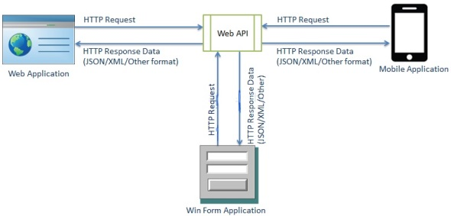Para fechar uma “*#Region*”temos de usar “*#endregion*”.

### Web API

*Web API* (*Application Programing Interface*) é um conjunto de sub-rotinas, protocolos e ferramentas para construir uma aplicação.

Ilustração 18 – Web Api

O *ASP .NET Web API* é uma extenção de *framework* para a construção de *HTTP*, está solicita e responde a informação em formato *json*, *XML* e *Bson*. O *.Net Framework* suporta o *Web API*  graças ao *.Net 4.0* e só consegue configurar o código.

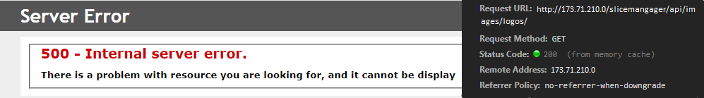Deve ser controlado pela *API Controller class*, em caso de sucesso envia o código “*200*” se não envia o código “*500 – Internal Server Erro*”.

Ilustração 19 - Mensagem de Erro "500 - Internal Server Error." e o Status Code "200"

### Linq

O *linq* é idêntico ao foreach, percorre a coleção do início até ao fim, mas a diferença entre os dois é que o *linq* adiará a execução até ao início da iteração.

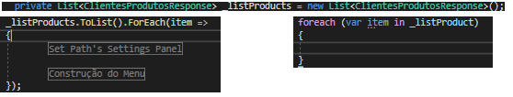

Ilustração 20 - Diferença de *linq* e *foreach*

### Models

Um model é um objeto que representa os dados na sua aplicação. *Web API* pode “serializar” automaticamente o seu model para JSON, XML, ou outros tipos de variáveis; de seguida, escreve os dados “serializados” no corpo da mensagem de resposta HTTP.

### Desenvolvimento do Projeto

Ilustração 21 - *Models Web API*

Os primeiros dias de FCT levaram-nos a pensar como iriamos organizar todo o nosso percurso e trabalho, já que se tratava de um projeto real para a empresa.

### Arquitetura do Projeto

Está arquitetura utilizada no nosso projeto, esta dividida em dois componentes:

Ilustração 22 - Arquitetura do Projeto

* Servidor
* Cliente

Na componente de servidor foi disponibilizado serviço Rest através do qual recebemos informações que estão no servidor. Rest é um protocolo de comunicação, baseado no protocolo HTTP, porém ele não impõe restrições ao formato da mensagem.

A sua vantagem é que o empreendedor pode escolher o formato mais adequado a mensagens. Dicordo com a necessidade específica, os formatos mais comuns são JSON, XML e mais.

Na ligação servidor, o cliente já vem via *json* e codigo faz deserialização.

### Planeamento do Projeto

Ver vídeo do Programming in Microsoft C# - Exam 70-483;

Estudo *Web API* e diferença de *Rest* e *Soap*;

### Projeto

Após iniciar a aplicação deparamo-nos com este menu, onde o utilizador pode ver as notícias, notas de atualizações, vídeos e os manuais. O Cliente poderá iniciar uma aplicação clicando primeiro no logo (no lado esquerdo) e depois no botão Launch. Se aparecer uma mensagem tem de adicionar o path nas definições.

Ilustração 23 - *Slice Launcher* - Início

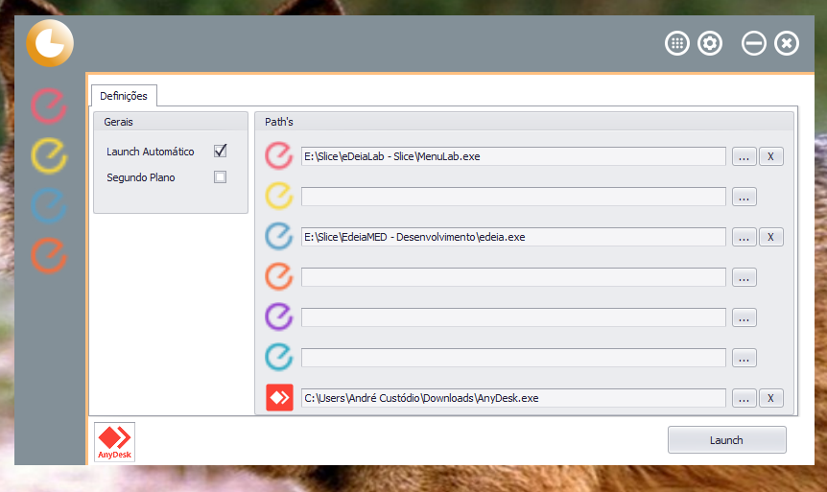

Na ilustração 24 o cliente, no lado direito tem os *path*, neles poderemos selecionar o *\*.exe* da *eDeiaLab*, *eDeiaMed*, ...; Caso se tenha enganado poderá clicar no botão “*x*” e após selecionar poderá abrir uma aplicação. Temos no lado esquerdo as Gerais, nelas temos o *Launch Automático*, se selecionar esta aplicação irá iniciar automaticamente o *Windows*. Caso o cliente clique no segundo plano a aplicação poderá ser fechada e estará no gestor de tarefas, só não está visível para o utilizador.

Ilustração 24 - Slice Launcher - Settings

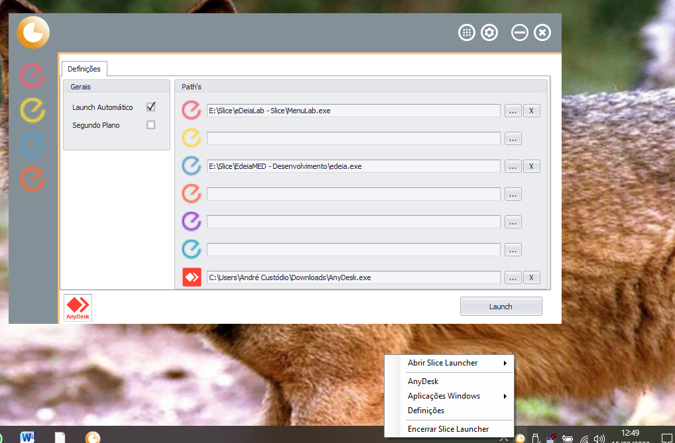Caso tenha a opção segundo plano ativado e fechou a aplicação, poderá abrir a aplicação de novo clicando no *icon* da *Slice* na área de *icons*. Onde terá Abrir *Slice Launcher*, *AnyDesk*, Aplicações *Windows*, Definições e Encerrar *Slice* *Launcher*.

Ilustração 25 - Slice Launcher - Notificações

Se clicar no Abrir *Slice* *Launcher* irá aparecer a aplicação, se deixar o cursor uns segundos em cima de Abrir *Slice* *Launcher* irá mostrar os *eDeias* que tem os *paths*. *AnyDesk* vai abrir a aplicação, Definições irá mostrar as definições (como demonstra na ilustração 32) e Encerrar *Slice* *Launcher* irá encerrar a aplicação mesmo que tenha o segundo plano ativado ou não.

### Recursos Utilizados

#### Ferramentas para desenvolvimento:

* Visual Studio 2019;
* *C#*;
* *DevExpress*;
* *Json;*
* *Doc .NET Framework 4.5;*

Browser:

* *Google Chrome*;
* *Opera*;
* *Microsoft Edge*;

Desenvolvimento relatório, apresentações e cronograma:

* *Microsoft Office Word 2010;*
* *Microsoft Office Power Point 2010;*
* *Microsoft Office 365;*
* *Paint*;
* *Ofiice TimeLine*

Aplicação / Site de Comunicação:

* *Skype*;
* *Gmail*;
* *Discord*

# Capítulo IV – Cronograma Final e Justificação de desvios

Ilustração 26 - Cronograma Final

## Justificação

O cronograma inícial foi cumprido.

Nas primeiras semanas de estágio tivemos a nossa preparação para o projeto. Durante as 7 semanas seguintes desenvolvemos o projeto e concluímo-lo na 7ª semana de FCT, 15 de março de 2020.

Na 1ª semana de FCT comecei a elaborar o relatório e este foi concluido na 8ª semana de FCT. Por fim foi terminado 26 de março de 2020.

O primeiro momento de avaliação foi no dia 28 de fevereiro.

# Capítulo V – Análise do percurso pessoal

Desde muito novo sempre lidei com computadores, verifiquei o seu *hardware* e *software* a evoluir. A partir nono ano (9º ano) sempre soube que queria ir para *software*, mas nunca tive a noção que havia tanta codificação e quando abri os olhos soube a área que queria.

Terminei esta FCT com 312 em 300 horas. Gostei muito de estagiar na *Slice* por vários motivos. Percebi que *C#* não é assim tão limitado, também conseguimos adicionar *\*.dll*s.

Estava à espera de um projecto maior. Tivemos algumas dificuldades em instroduzir o código mais pequeno e trabalhar com as bibliotecas do *DevExpress*.

A *Slice* é uma ótima empresa, recebeu-nos muito bem, todos os colaboradores são simpáticos e animados.

Gostei muito de trabalhar com o *C#* no *Visual Studio 2019*, pois é uma linguagem que consigo lidar com facilidade e entender muito bem. Passei à perceber muito melhor a cerca das *classses*, situação que me deu algumas dores de cabeças, pois nunca tinha entendido anteriormente. Mas agora consigo perceber e é muito simples de utilizar.

Quanto às aprendizagens, melhorei a minha experiência com a programação. Quanto a capacidade pessoal, consigo perceber bem melhor como o mercado de trabalho funciona.

## Conclusão

Com esta FCT terminada, aprendi novas maneiras de programar e outras maneiras de trabalhar, métodos que nunca tinha aprendido na escola.

Apesar de eu e o meu colega, termos maneiras diferentes de pensar, conseguimos resolver o pretendido.

A Escola Profissional Bento de Jesus Caraça dá-nos uma boa preparação, mas não nos dá uma preparação completa para conseguirmos superar os nossos objetivos. Para isso temos de aproveitar aquilo que nos foi dado na escola e saber utilizar, da melhor maneira possível para que consigamos superar qualquer objetivo com ou sem dificuldades.

Com tudo isto, concluo o meu relatório de FCT (Formação em Contexto de Trabalho) agradecendo à empresa SLICE por me ter acolhido este ano (11º ano). Foi uma grande experiência para mim. Agradeço ao meu Tutor por toda a paciência, dedicação, por nos ter ajudado a superar as dificuldades , por nos ter ensinado a trabalhar e como procurar a informação. Fico grato ao meu Orientador que esteve sempre disponível para nós e por estar sempre preocupado se estava tudo bem connosco.

## Bibliografia e Web Grafia:

GitHub:

- <https://github.com/>

Gmail:

- <https://www.google.com/intl/pt-PT/gmail/about/>

Slice:

- <http://slice.pt>

StackOverFlow:

- <https://stackoverflow.com/>

Udemy:

- <https://www.udemy.com>

Youtube:

- <http://youtube.com>